Nombre: Jorge Heredia.

Titulo: Documento de Arquitectura Sistema de Banca por Internet

Fecha: 24/04/2025

Diagrama C1 de Contexto para Negocio.

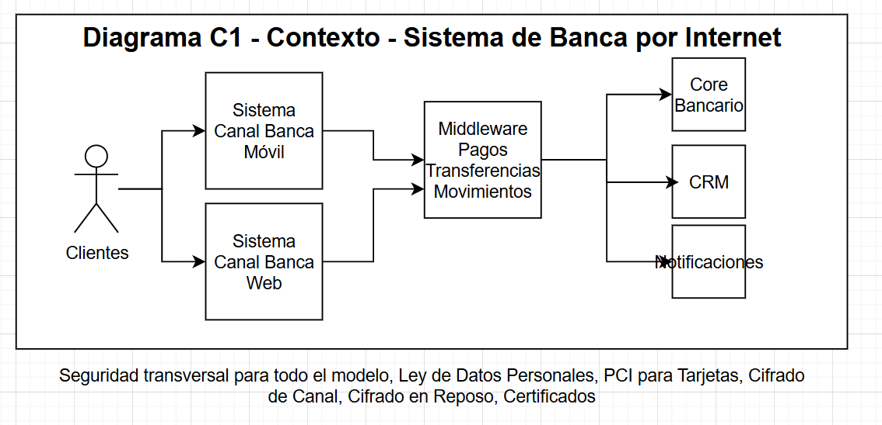

Diagrama C2 de Contenedores para técnicos

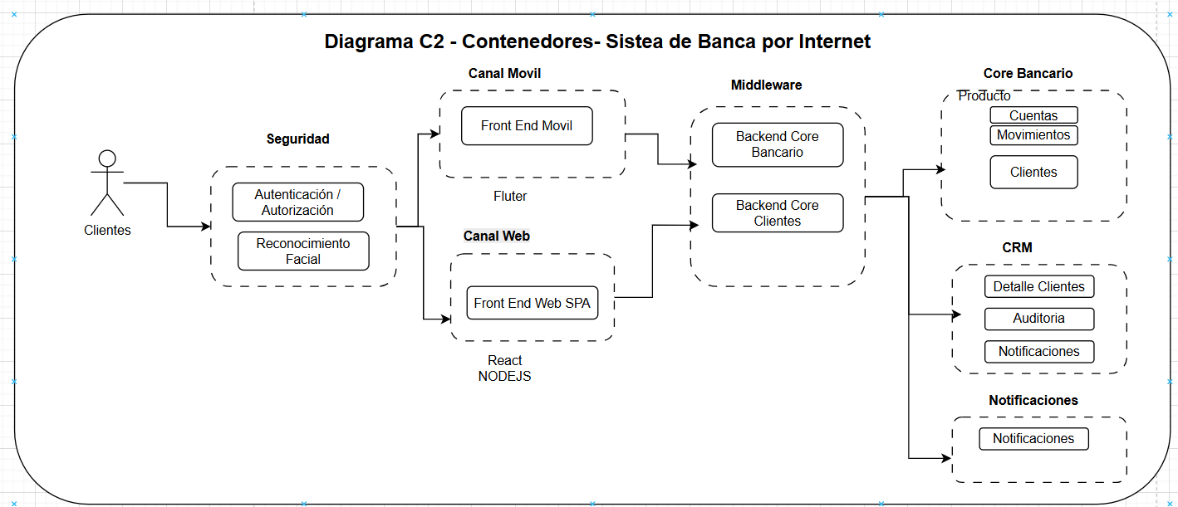

Diagrama de C3 de Componentes para Ingenieros (DBA, Infraestructura, Seguridad, redes)

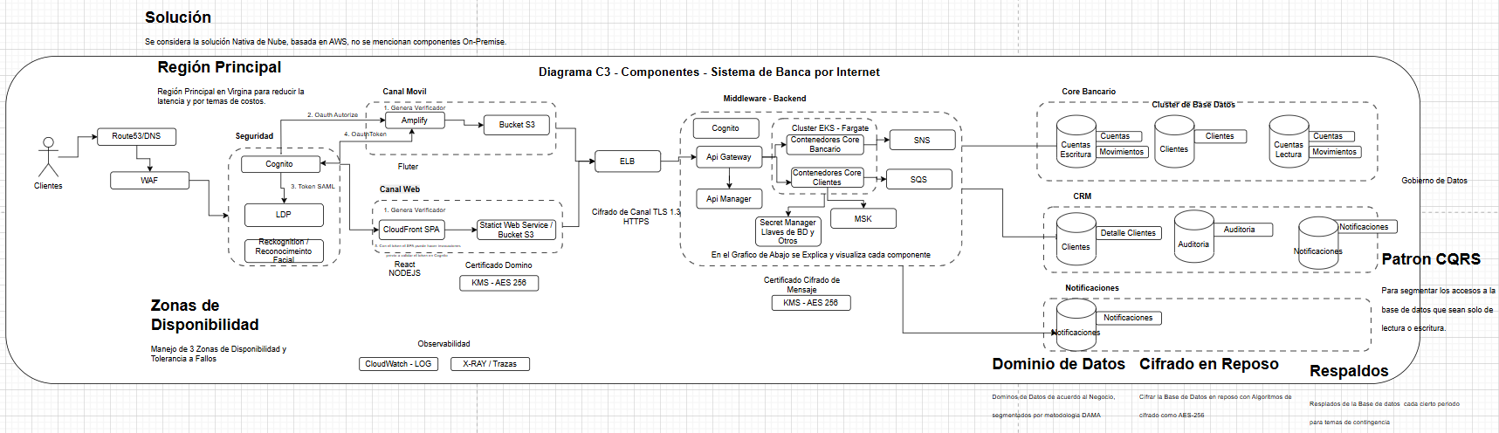

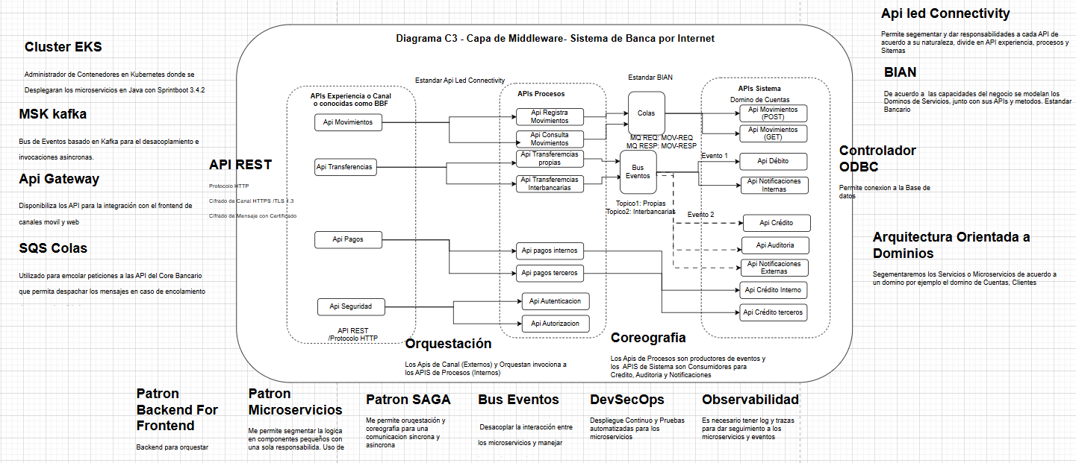

Contingencia

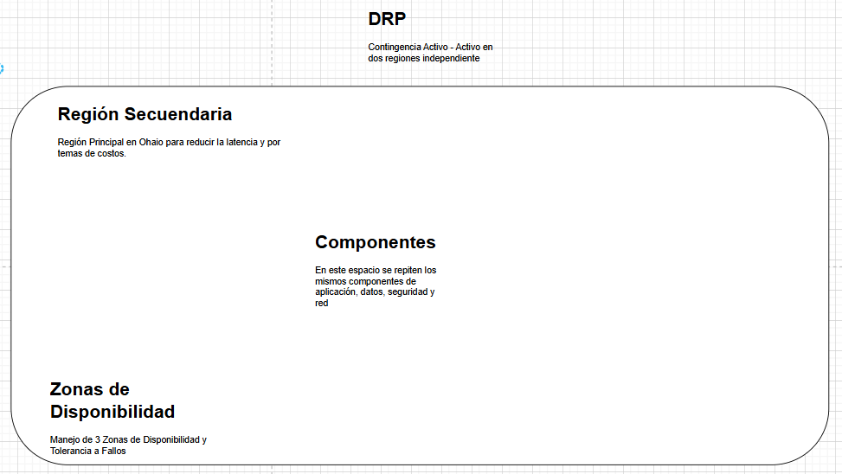

Diagrama C4 Detalle de la Solución con enfoque al Middleware para Desarrolladores

